实验二 组合逻辑电路Ⅰ（半加器、全加器）

一、实验目的
1. 掌握组合逻辑电路的功能测试。
2. 验证半加器和全加器的逻辑功能。
3. 学会二进制数的运算规律。

二、实验仪器及材料
1、实验仪器设备：双踪示波器、数字万用表、数字电路实验箱
2 器件
74LS00 二输入端四与非门 3片
74LS86 二输入端四异或门 1片
74LS54 四组输入与或非门 1片
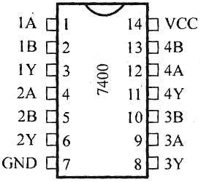
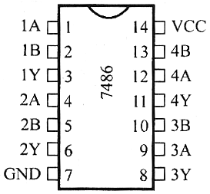
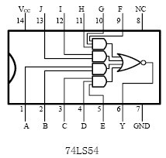

三、预习要求
1. 预习组合逻辑电路的分析方法。
2. 预习用与非门和异或门构成的半加器、全加器的工作原理。
3. 预习二进制数的运算。

四、实验内容及步骤
1. 组合逻辑电路功能测试
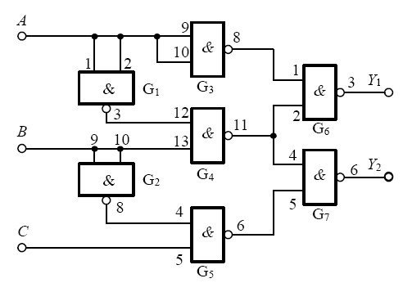
（1）用2片74LS00组成图2.1所示逻辑电路。为便于接线和检查，在图中要注明芯片编号及各引脚对应的编号。

图 2.1

（2）先按图2.1写出Y2的逻辑表达式并化简。
表2.1
输入 |  |  | 输出
A | B | C | Y1 | Y2
0  0  0  1  1  1  1  0 | 0  0  1  1  1  0  0  1 | 0  1  1  1  0  0  1  0 | 0  0  1  1  1  1  1  1 | 0  1  1  0  0  0  1  1

（3）图中A、B、C接逻辑开关，Y1，Y2接发光管电平显示。
（4）按表2.1要求，改变A、B、C输入的状态，填表写出Y1，Y2的输出状态。
（5）将运算结果与实验结果进行比较。
2.用异或门（74LS86）和与非门组成的半加器电路
根据半加器的逻辑表达式可知，半加器Y是A、B的异或，而进位Z是A、B相与，即半加器可用一个异或门和二个与非门组成一个电路。如图2.2。
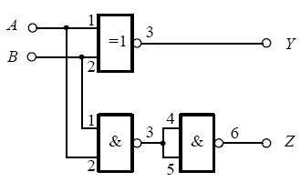

图2.2

（1）在数字电路实验箱上插入异或门和与非门芯片。输入端A、B接逻辑开关k，Y，Z接发光管电平显示。
（2）按表2.2要求改变A、B状态，填表并写出Y、Z的逻辑表达式。
表2.2
输入端 | A | 0 | 1 | 0 | 1
输入端 | B | 0 | 0 | 1 | 1
输出端 | Y | 0 | 1 | 1 | 0
输出端 | Z | 0 | 0 | 0 | 1

3.全加器组合电路的逻辑功能测试
（1）写出图2.3电路的逻辑表达式。
（2）根据逻辑表达式列真值表。
（3）根据真值表画出逻辑函数S_{i} 和C_{i}的卡诺图。
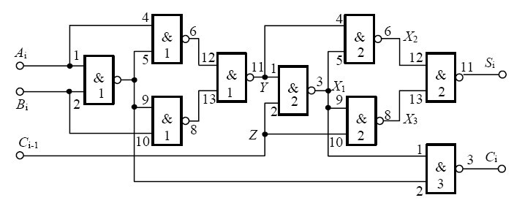

图2.3
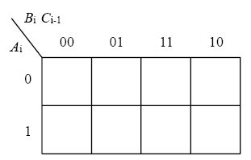

S_{i}＝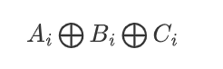 C_{i}＝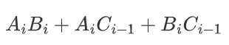
（4）按原理图选择与非门并接线进行测试,填写表2.3各点状态
表2.3
A_{i} | B_{i} | C_{i-1} | Y | Z | X₁ | X₂ | X₃ | S_{i} | C_{i}
0 | 0 | 0 | 0 | 0 | 1 | 1 | 1 | 0 | 0
0 | 1 | 0 | 1 | 0 | 1 | 0 | 1 | 1 | 0
1 | 0 | 0 | 1 | 0 | 1 | 0 | 1 | 1 | 0
1 | 1 | 0 | 0 | 0 | 1 | 1 | 1 | 0 | 1
0 | 0 | 1 | 0 | 1 | 1 | 1 | 0 | 1 | 0
0 | 1 | 1 | 1 | 1 | 0 | 1 | 1 | 0 | 1
1 | 0 | 1 | 1 | 1 | 0 | 1 | 1 | 0 | 1
1 | 1 | 1 | 0 | 1 | 1 | 1 | 0 | 1 | 1

4.用异或门、与或非门、与非门组成的全加器电路的逻辑功能测试
全加器电路可以用两个半加器和两个与门一个或门组成。在实验中，常用一片双异或门、一片与或非门和一片与非门来实现。
- 画出用异或门、与或非门和非门实现全加器的逻辑电路图，写出逻辑表达式。
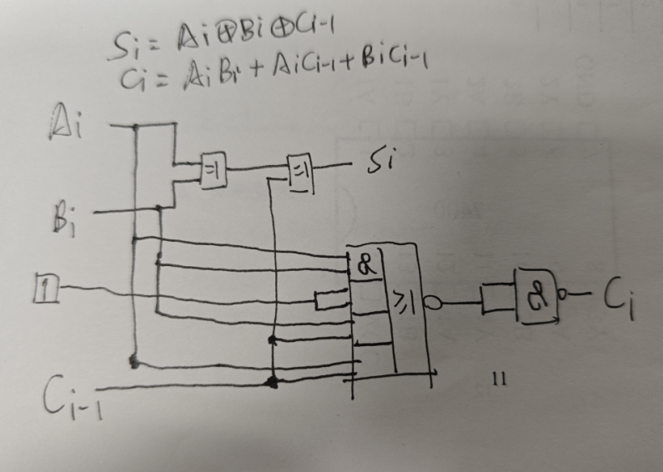
（2）找出异或门、与或非门和与非门器件按自己设计画出的电路图接线，注意：接线时与或非门中不用的与门输入端应该接地。
（3）当输入端A_{i} B_{i} C_{i-1}为下列情况时，测量S_{i}和C_{i}的逻辑状态并填入表2.5。
表2.5
输入端 | A_{i} | 0 | 0 | 0 | 0 | 1 | 1 | 1 | 1
输入端 | B_{i} | 0 | 0 | 1 | 1 | 0 | 0 | 1 | 1
输入端 | C_{i-1} | 0 | 1 | 0 | 1 | 0 | 1 | 0 | 1
输出端 | S_{i} | 0 | 1 | 1 | 0 | 1 | 0 | 0 | 1
输出端 | C_{i} | 0 | 0 | 0 | 1 | 0 | 1 | 1 | 1

五、实验报告
1. 整理实验数据、图表并对实验结果进行分析讨论。
实验结果符合预期，验证成功
2. 总结全加器卡诺图的分析方法。
确定输入和输出变量：全加器有三个输入变量（Ai、Bi、Ci-1）和两个输出变量（Si、Ci）。
绘制卡诺图：将全加器的输出变量在卡诺图上表示出来。对于两个输出变量，需要绘制两个独立的卡诺图。
确定卡诺图的格子：根据输入变量的不同取值情况，将卡诺图分成格子。每个格子对应一个特定的输入组合。
填写卡诺图：对于每个输入组合，根据全加器的逻辑函数，确定输出变量的取值，并在对应的格子上标记出来。
寻找最小项和合并格子：在卡诺图中寻找尽可能多的1所覆盖的格子。这些格子对应的输入组合可以合并成最小项。可以水平或垂直地合并相邻的格子，但不能跨行或跨列合并。合并后的最小项表示了逻辑函数的最简形式。
从最小项得出逻辑表达式：根据合并后的最小项，可以得出输出变量的逻辑表达式。
验证逻辑表达式：将逻辑表达式应用到全加器的真值表或逻辑仿真中，验证其与原始逻辑功能是否一致。
3．总结实验中出现的问题和解决的办法。
测试输出的时候会发现一部分输出符合算式，一部分却不符合，这时候去观察各个节点的输出结果，再一一排查每片与非门的接线直到找出问题所在；用异或门，与或非门，与非门设计全加器的时候最开始无从下手，通过对全加器输出的算式变成与或非和与非的形式得到设计思路

